「2019地景藝術節」志工召募服務計畫
- 目的：
持續推動在地、社區累積的能量，藉由藝術登陸、藝術進擊介入空間，以藝術駐村之形式，結合藝術家與社區互動，增加民眾參與，並提供藝術新銳發揮的舞台。
- 活動日期及時間：108年9月6日（五）～9月22日（日）共17天，
主展區（大湳森林公園）週一至週四10時至20時、週五至週日10時至20時30分。
副展區（桃園兒童美術館、西坡陂塘生態公園、溪濱公園、中大公園）週一至週日10時至18時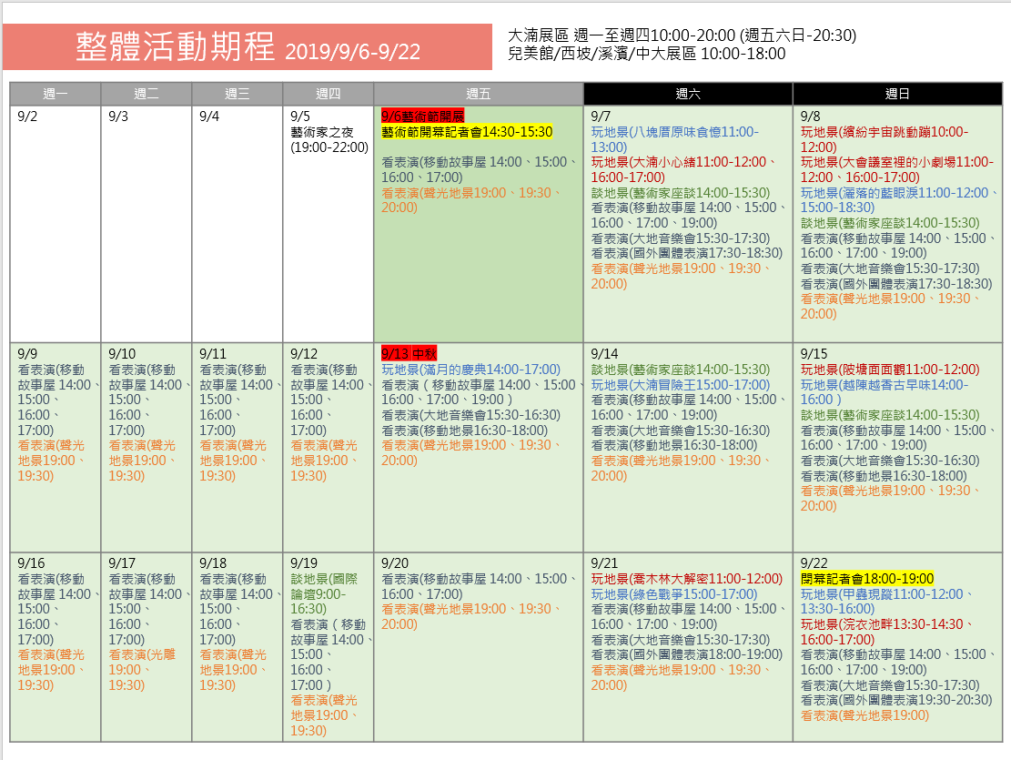
- 志工服務時間：(僅原則性建議輪班時間，實際輪班時間依各組運用局處排班管理，並配合大會調整值班時間)
(一)早班：週一至週日09:30-13:30（4小時）
(二)午班：週一至週日13:00-18:00（5小時）
(三)晚班：週一至週四17:00-20:00、週五至週日17:30-20:30（3小時）
- 服務地點：八德區大湳森林公園、西坡陂塘、桃園市兒童美術館1樓戶外廣場、溪濱公園、中大公園，展區配置圖如下。
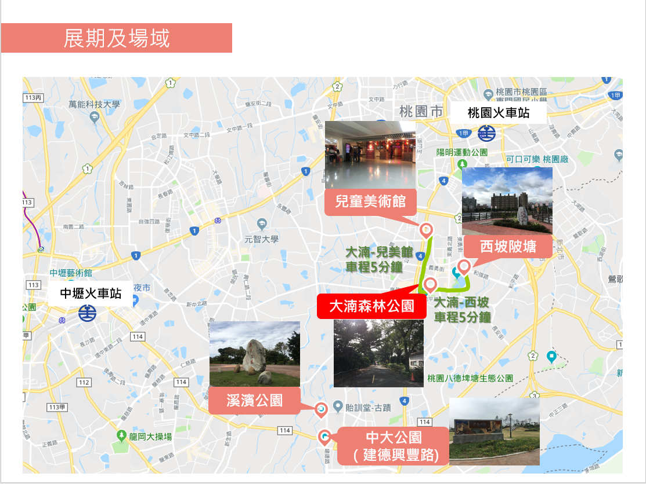
- 主辦單位：桃園市立美術館。
- 執行單位：桃園市政府社會局。
- 協力單位：桃園市各機關、學校及團體。
- 志工服務組別及志工召募協辦單位：依主辦單位規劃及彙整各局處志工人力需求進行各機關協力召募，活動期間志工需求總班次計1,221人次。
編號 | 組別 | 服務內容 | 志工需求  運用單位 | 需求  人次 | 班別 | 服務地點 | 主、協辦  志工召募
1 | 諮詢  服務組 | - 民眾服務諮詢、文宣發送。  - 問卷發放回收。  - 各類問題及狀況回報指揮中心。  - 哺集乳室服務：器材準備及安全設備維護、民眾借用狀況登記。  - 輪椅娃娃車租借。  - 拾獲遺失物代管。  - 場地垃圾清潔維護等。 | 桃園市立美術館 | 153  班次 | 週一至週日  (早.午.晚班) | 大湳森林公園服務站(3個) | 社會局(桃園市志願服務推廣中心)、桃園市立美術館、桃園市政府文化局桃園市八德區公所
 |  |  |  | 34  班次 | 週一至週日  (早.午班) | 西坡陂塘服務站(1個)
 |  |  | 桃園市政府文化局 | 164  班次 | 週一至週日  (早.午班) | 溪濱公園服務站(1個)、中大公園服務站(1個)
2 | 活動報到組 | - 主題活動、藝術參與。  - 教育推廣活動現場協助，包含觀眾報到、動線維持等。 | 桃園市立美術館 | 210班次 | 週六、日  (早.午.晚班) | 大湳森林公園指揮中心
 |  | 活動現場協助，包含觀眾報到、動線維持等。 |  | 68班次 | 週一至週日  (午班) | 桃園市兒童美術館1樓戶外廣場(八德區廣豐新天地)
3 | 展演引導組 | - 維護觀賞品質，確保動線流暢。  - 部分作品不開放互動之提醒。  - 部分作品觀賞動線無法提供無障礙服務，友善提醒觀眾。  - 協助維護部分作品展出空間之容留限制。 | 桃園市立美術館 | 510班次 | 週一至週日  (早.午.晚班) | 大湳森林公園指定展品旁
 |  | 光雕展演活動現場協助，包含動線維持、人流疏導、簡易諮詢等。 |  | 82班次 | 週一至週日  (晚班) | 大湳森林公園(光雕展旁)

- 志工義務：
- 服勤志工應準時到勤，並依規定簽到、簽退。
- 志工應服從專責管理人員指揮或指派任務，不得擅離崗位。
- 如須請假，應於前一天告知專責管理人員，並尋找其他人員代理。
- 志工服務時，應配戴單位志工證、著志工背心，如遇值勤休息時間，請卸下志工背心後再行處理私人事務，避免造成社會觀感不佳。
- 若有特殊狀況無法解決時，請志工洽詢市府同仁處理，請勿自行代表發言或自行處理。
- 志工需完成地景通識訓練課程及各分組專業訓練。
- 通識訓練課程：志工通識訓練課程之規劃將由桃園市立美術館辦理，課程內容為桃園地景簡介及基本認識，欲擔任地景志工務必參與此課程並完成訓練。
- 志工分組專業訓練：預計於108年8月中旬由各組視需要辦理訓練、實作學習或工作說明，讓志工瞭解服務內容與相關知能。

- 志工福利：地景期間皆享有志工保險、飲水膳食等福利，並於活動結束後，提供志工服務時數，作為志工服務證明之用；另本次活動未規劃免費交通接駁專車，請自行搭乘大眾運輸交通前往服務地點。

- 志工報名方式及輪值規劃：
(一)志工報名方式：召募訊息公布於桃園市志願服務整合資訊平台(網址：https://vspc.tycg.gov.tw/)。
- 團隊報名：建議以包天/班方式進行支援（早午晚班每班4小時），志工團隊包括：
(1)本市大專院校、高中職。
(2)本市各類志工隊。
(3)本市各企業組成之志工團隊。
(4)本市退休公教人員
(5)本市有意願參與之民眾自行組隊
- 個人報名：地景志工召募以團體為優先，另分階段開放志工個人報名。
(二)志工值班規劃：桃園地景藝術節期間志工服務依各組任務及區域活動時間採輪班制，每位志工至少需輪值4班以上的班次(原則性建議，如有特殊性質，依各運用局處規劃)。
- 各組志工運用與管理：
- 為利活動順利進行，本局將依據桃園地景各組所需志工人數及服務內容，統一配置志工人力，而各組志工值勤輪值等相關事宜將由各組專人負責管理。
- 各組應指派志工明確工作內容及針對服務對象說明。
- 各組應安排志工工作說明或相關專業訓練。
- 各組應派專人負責安排志工排班、保險、值勤（簽到、退管理）、領餐及飲用水、時數登錄或發給服務證明等管理。
- 各組應建立市府對應窗口承辦人名冊，志工係屬輔助角色，現場須有市府專責人員。若有特殊狀況無法解決時，請志工應找對應窗口市府同仁處理，請勿讓志工單獨面對。

- 預期成效：透過辦理大型活動增進本市市民志工體驗機會並瞭解志願服務精神，進而能投入志願服務工作，提升志願服務參與率。
- 經費來源：由主辦單位提供志工誤餐、公共意外事故保險及活動識別證或背心。
- 計畫期程：
任務 | 實施內容 | 期程 | 天數
志工  召募 | 1.主辦單位彙整各局處志工需求人力 | 108/4/22(一)-5/10(五) | 15
 | 2.社會局擬定志工召募計畫及其相關表單 | 108/5/20(一)-6/7 (五) | 15
 | 3.協助召募本活動各組志工 | 團體召募：108/6/17(一)-7/26(五)  個人召募：108/7/22（一）-8/9(五) | 40
 | 4.社會局視情況辦理八德區志工召募說明會 | 108/7/22(一)-8/9(五) | 15
 | 5.社會局提供志工名冊給志工需求運用局處，交由各運用局處排班。 | 108/8/15(四)-8/16(五) | 2
志工  培訓 | 1.主辦單位辦理活動說明、提供志工保險及識別證或背心。 | 108/8/19(一)-9/5(四) | 14
 | 2.各運用局處辦理地景藝術節志工服務教育訓練。
志工運用管理 | 地景藝術節活動期間(含假日)，各運用局處進行志工排班運用、管理。 | 2018/9/6(五)-9/22(日) | 17
志工時數統計結案 | 各運用局處依志工實際服務時數統計開立志願服務證明或志願服務時數。 | 活動結束後 | -

- 本計畫奉核可後實施，修正時亦同。

